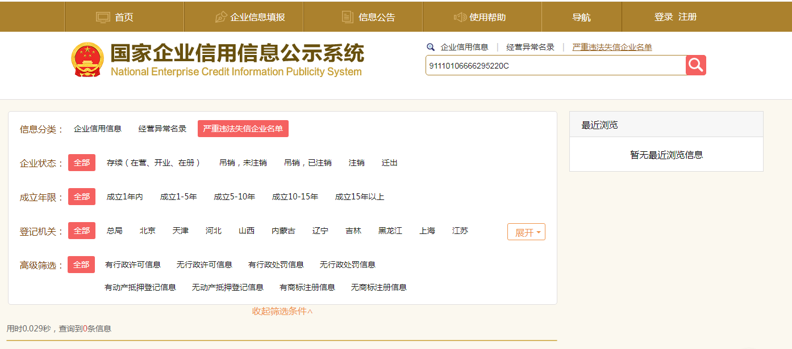
军队采购网“军队采购失信名单”网页查询结果截图：
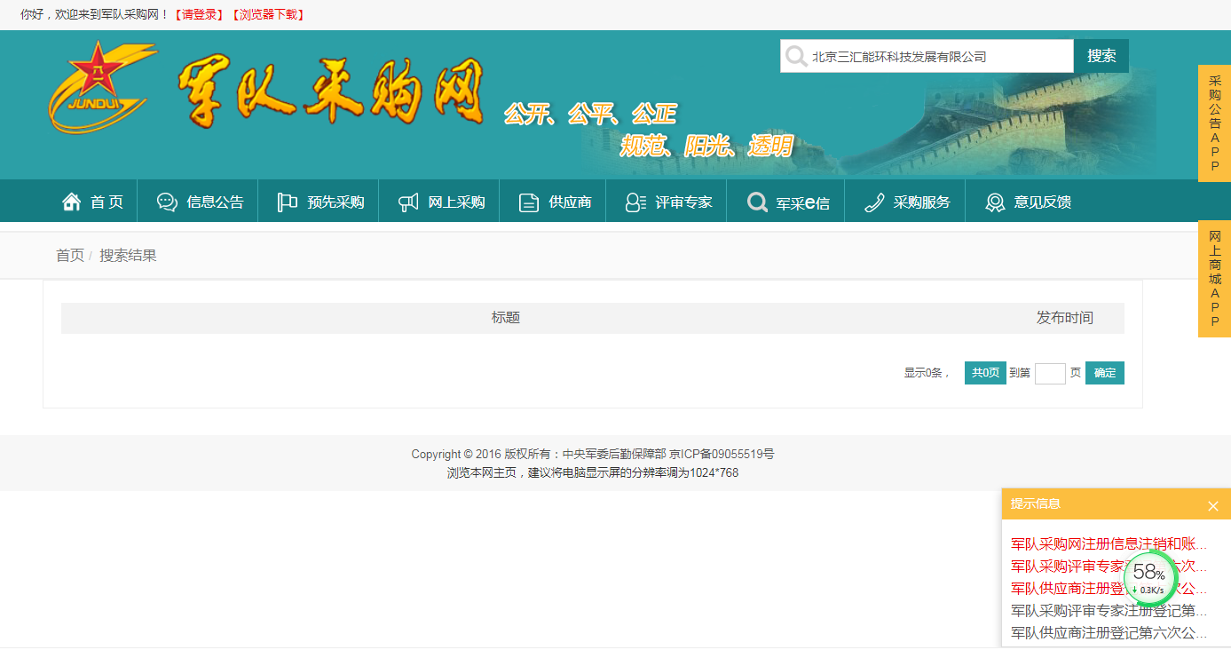

军队采购网“政府采购失信名单”网页查询结果截图：
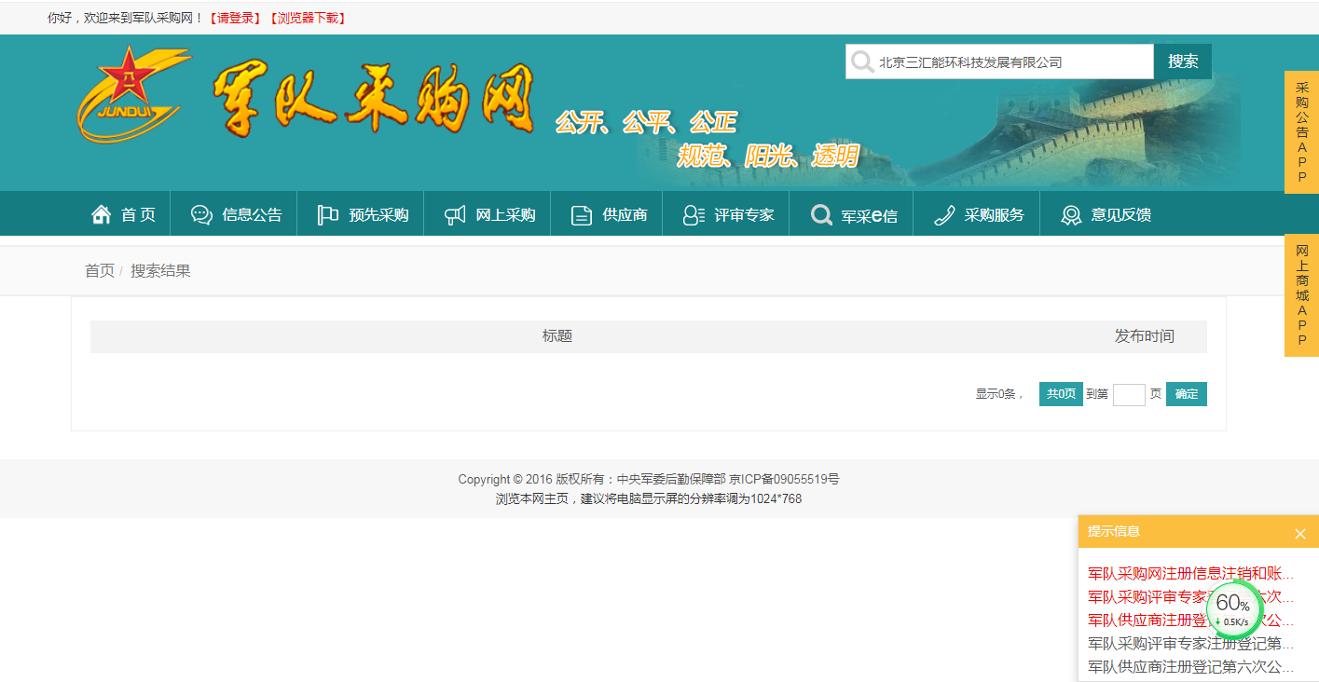

军队采购网“供应商暂停名单”网页查询结果截图：
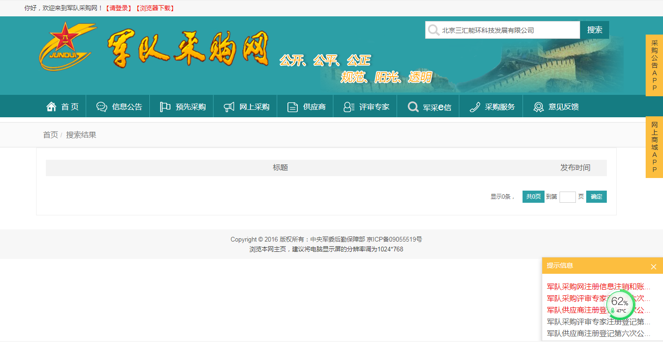

信用中国网“失信被执行人”网页查询结果截图：
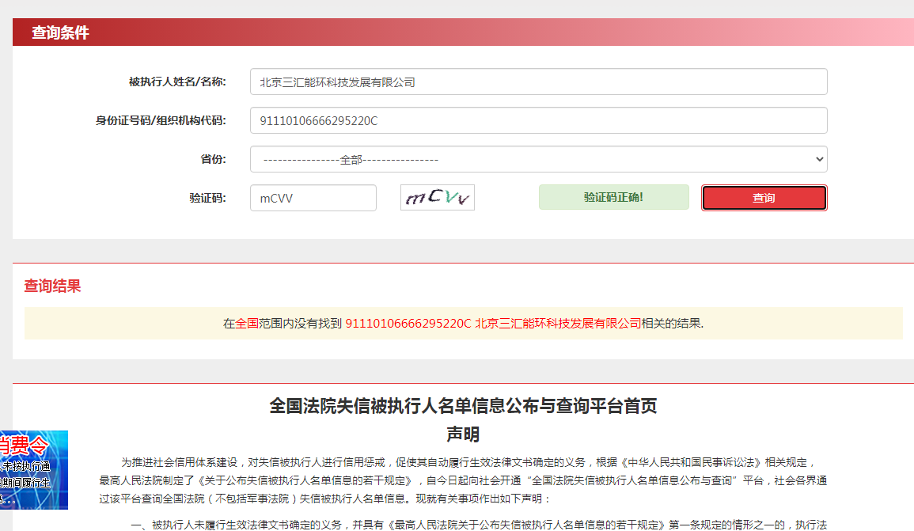

信用中国网“重大税收违法案件当事人名单”网页查询结果截图：
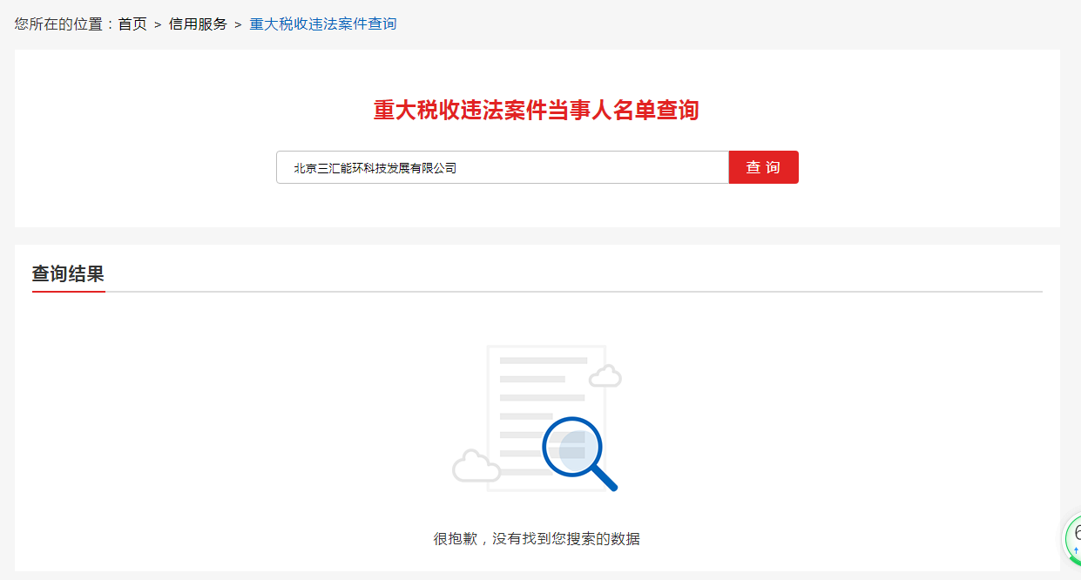

信用中国网“政府采购严重违法失信名单”网页查询结果截图：

